Федеральное государственное автономное образовательное
учреждение высшего образования
Национальный исследовательский университет ИТМО

Домашнее задание №2
«Проектирование двухсторонней печаточной платы»
По дисциплине «Системы автоматизированного проектирования»

Студент:
Антипин Григорий Викторович,
группа P3332

Преподаватель:
Поляков Владимир Иванович

г. Санкт-Петербург, 2026 г.
Введение
Целью данной работы является разработка двухсторонней печатной платы с заданными параметрами в соответствии с выданным вариантом. В процессе выполнения необходимо выполнить размещение компонентов, трассировку соединений и проверку корректности проекта с использованием инструментов автоматизированного проектирования.

Вариант домашнего задания - 55
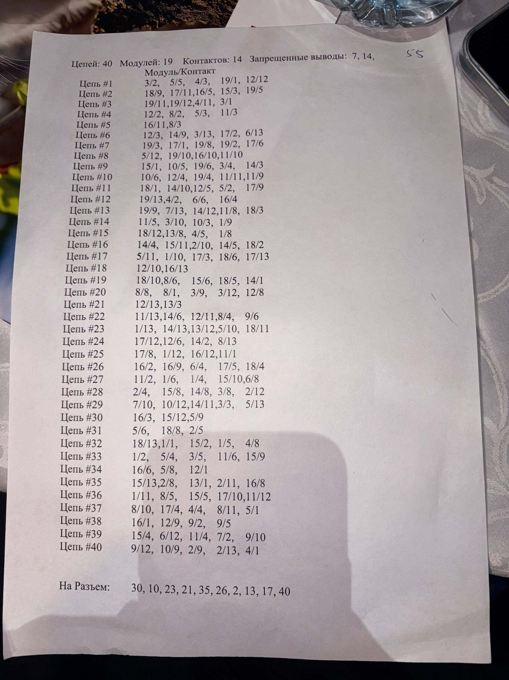
Проектирование двусторонней ПП
Проектирование печатной платы начинается после завершения разработки электрической схемы. На первом этапе выполняется размещение компонентов на плате с учетом конструктивных ограничений, включая необходимость оставления пространства под монтажные отверстия по краям платы.
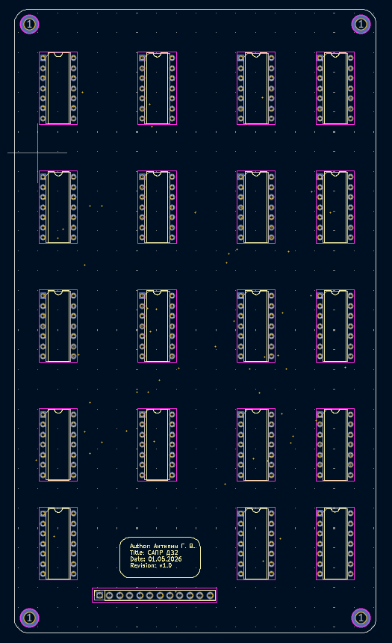
После размещения элементов выполняется трассировка соединений. Для автоматизации данного процесса использовался плагин FreeRouting, позволяющий оптимизировать прокладку дорожек. Дополнительно применялся инструмент проверки правил проектирования (DRC), встроенный в KiCad, который позволяет выявлять ошибки соединений и нарушения технологических ограничений.

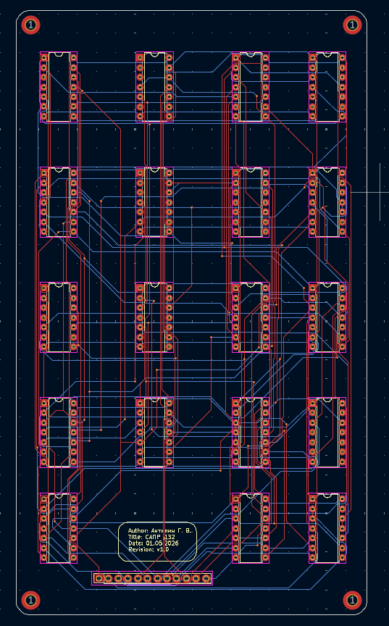
В процессе проектирования были получены основные характеристики печатной платы, соответствующие заданным требованиям.
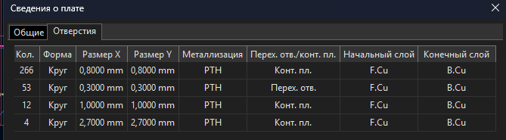
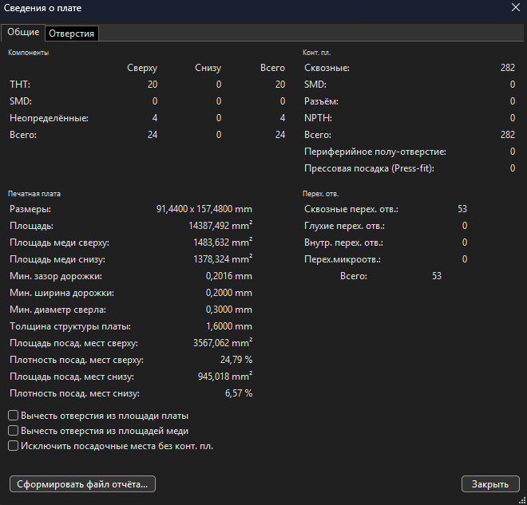

Также можем рассмотреть разъёмы в приближении:
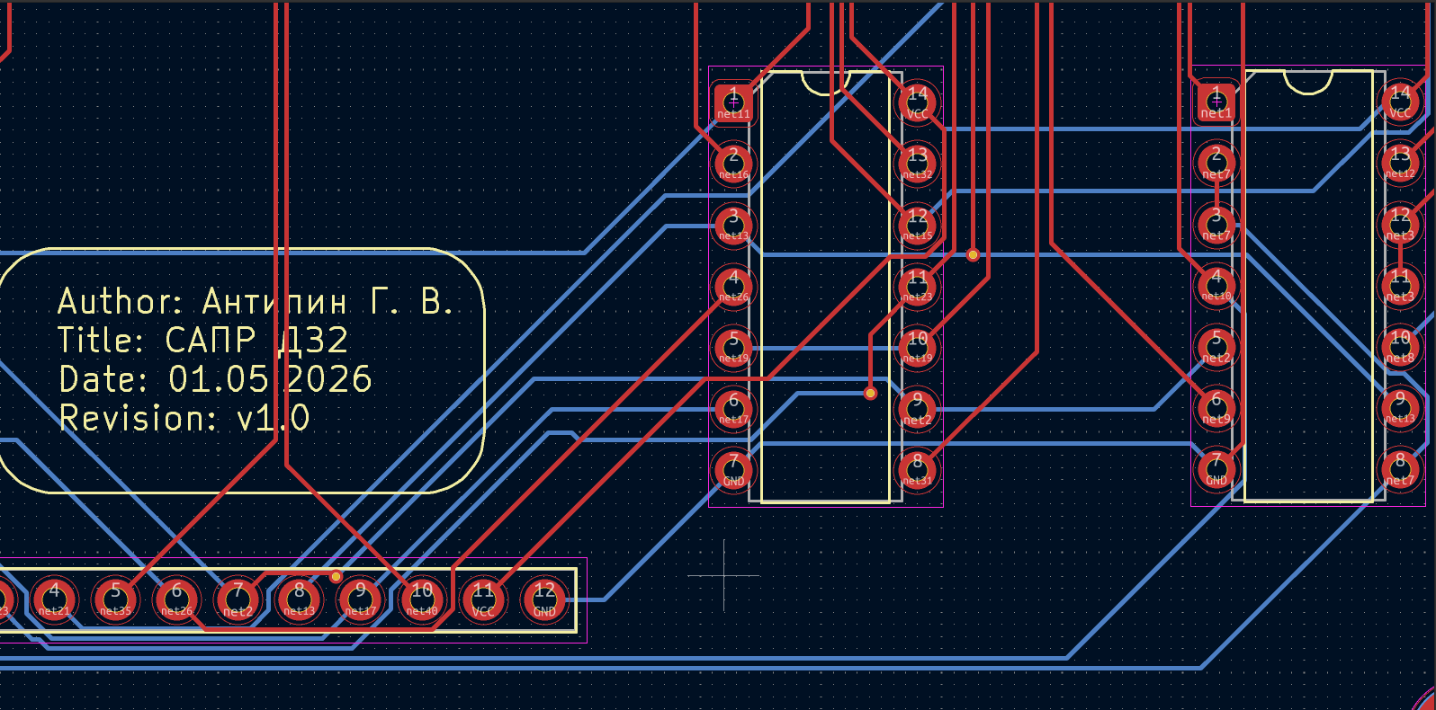

Проверка правил проектирование не выявила ошибок
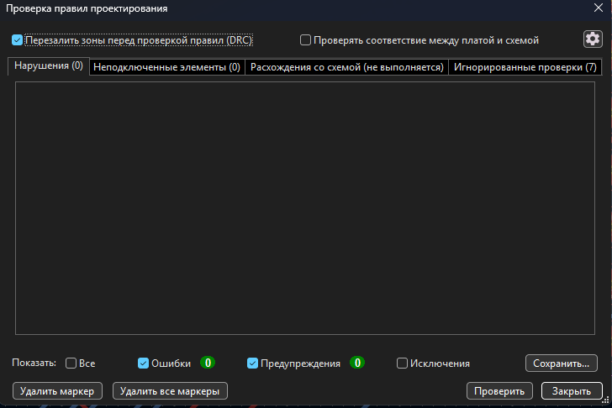

Верхний слой печатной платы (F.Cu) содержит часть соединений и элементов, размещенных на лицевой стороне.
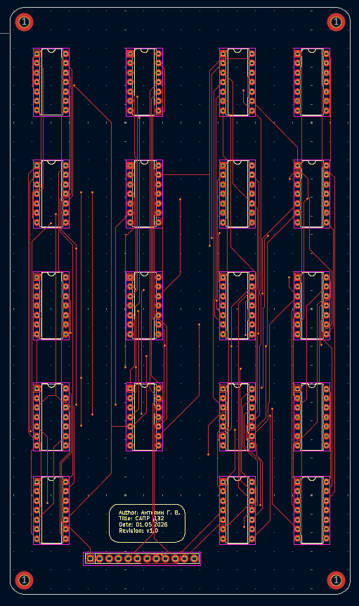

Нижний слой (B.Cu) используется для дополнительной разводки, что позволяет реализовать все необходимые соединения в рамках двухслойной структуры платы.

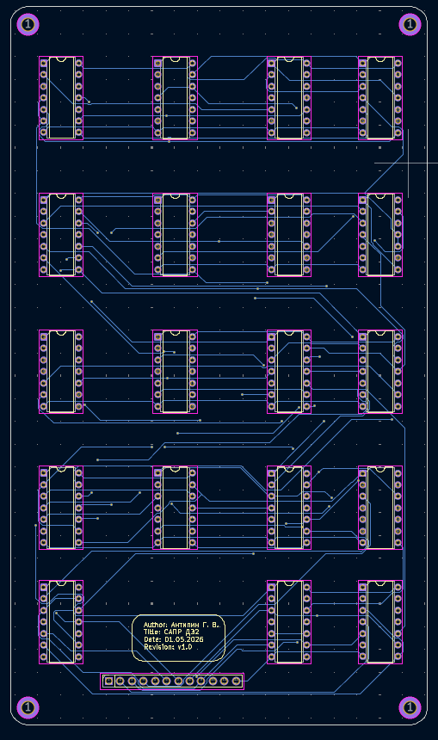
Также была сформирована трехмерная модель печатной платы, позволяющая визуально оценить итоговую конструкцию.
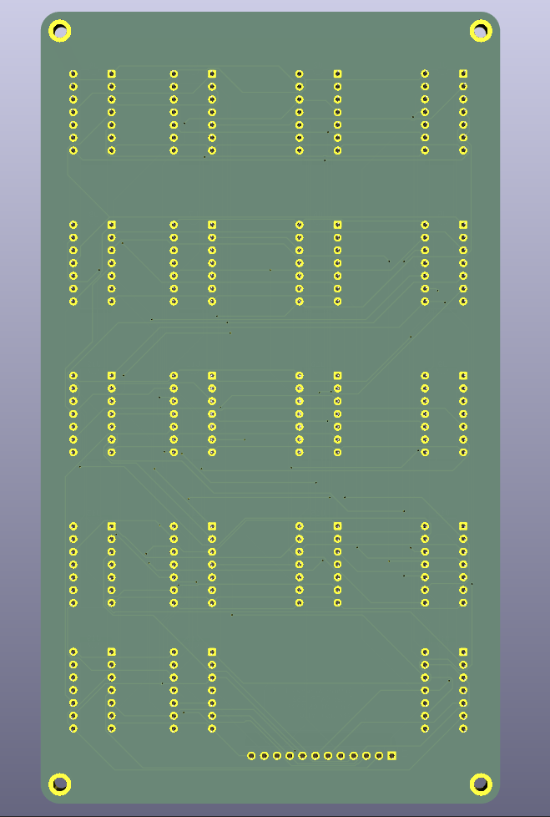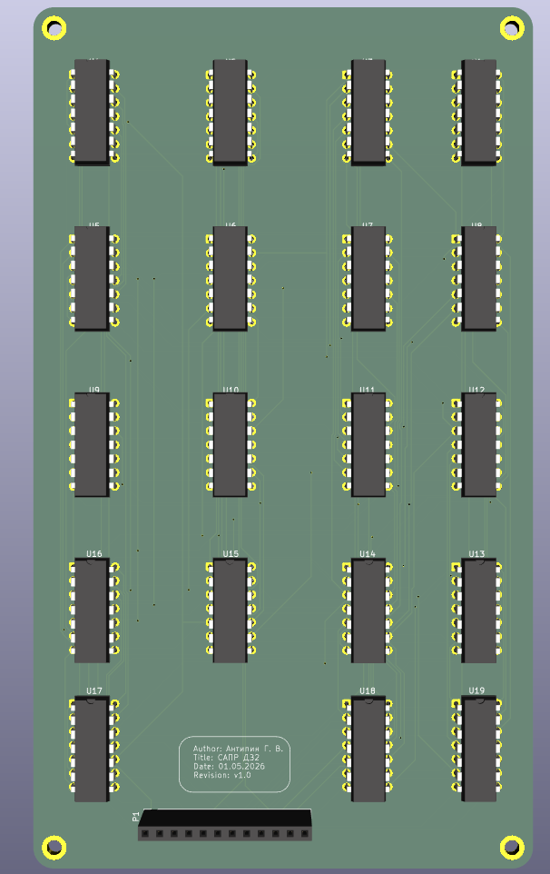
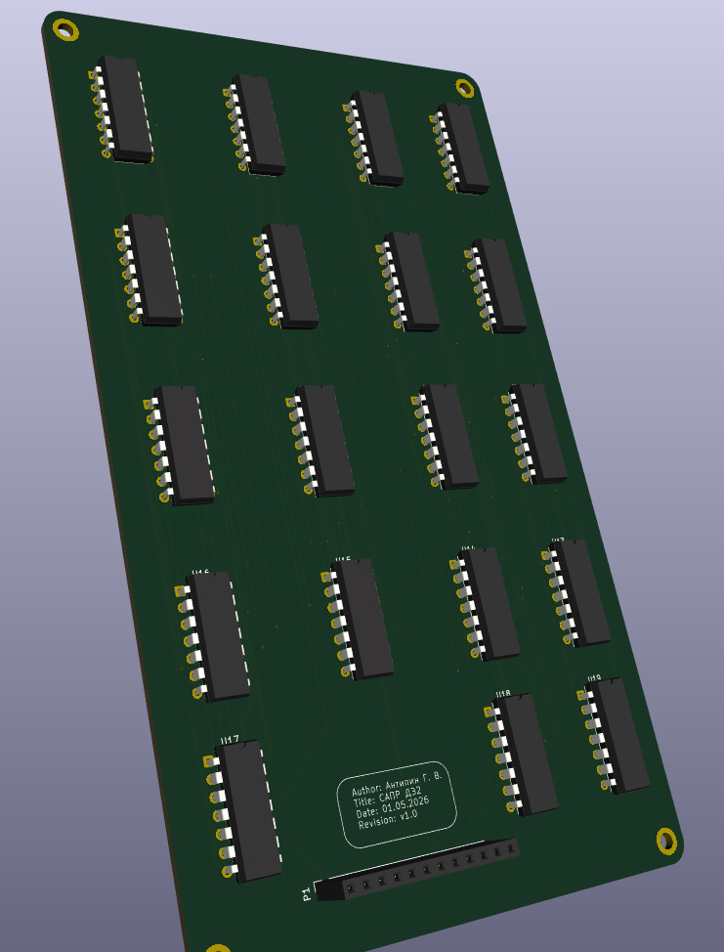
Схема платы представлена в более наглядном виде для упрощения анализа структуры соединений и расположения компонентов.
